**Zasady ogólne w Szkole Podstawowej nr 12 w Olsztynie obowiązujące   
od dnia 18 maja 2020 r.**



1. Szkoła jest otwarta w godz. 6.30 – 16.00.
2. Uczniowie przyprowadzani są do godz. 800.
3. Grupa uczniów przebywa w wyznaczonej i stałej sali i przypisanej do niej toalety.
4. Każda osoba wchodząca do budynku jest zobowiązana do użycia płynu do dezynfekcji rąk umieszczonego przy wejściu.

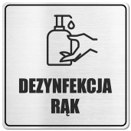

1. Każdemu dziecku mierzona jest temperatura.
2. Wejście od kuchni przeznaczone jest tylko dla dostawców oraz odbiorców obiadów   
   w ramach cateringu.
3. Wejście/wyjście boczne od strony parkingu przeznaczone jest wyłącznie dla pracowników kuchni.
4. Wejście główne do szkoły przeznaczone jest dla rodziców przyprowadzających   
   i odbierających uczniów.
5. Osoby z zewnątrz mogą przebywać tylko w Strefie bezpieczeństwa (wyznaczone   
   przy wejściu głównym), nie przemieszczają się w budynku szkoły.
6. Wszyscy pracownicy obowiązkowo korzystają ze środków ochrony osobistej (rękawiczki, maseczki, przyłbice, fartuchy ochronne).

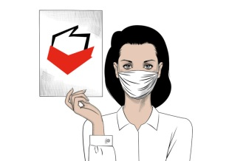

1. W szkole zorganizowano pomieszczenie, w którym można odizolować osobę   
   w przypadku stwierdzenia objawów chorobowych.
2. Szkoła pozostaje w stałym kontakcie– Dyrektorem Wydziału Edukacji Urzędu Miasta, Dyrektorem Bezpieczeństwa i Zarządzania Kryzysowego, oraz Powiatową Stacją Sanitarno-Epidemiologiczną. tel. 89 527 09 22